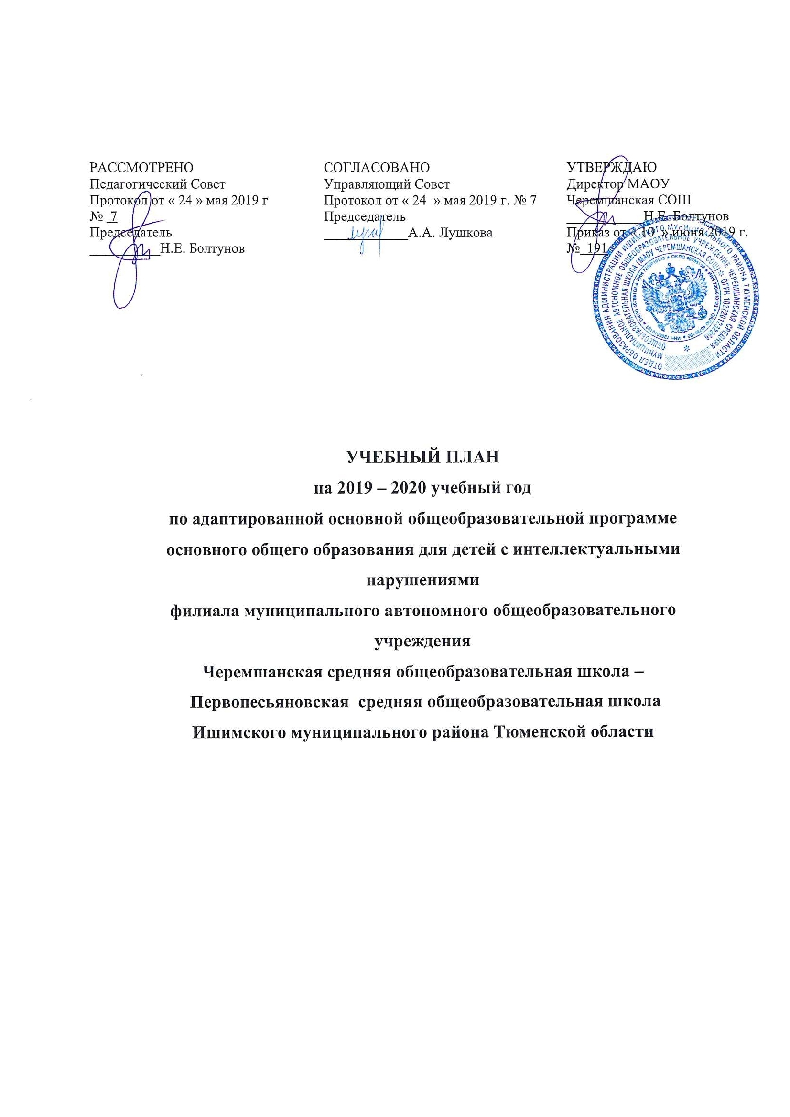
Учебный план
филиала муниципального автономного общеобразовательного учреждения
Черемшанская средняя общеобразовательная школа –
Первопесьяновская средняя общеобразовательная школа, реализующий адаптированную
основную общеобразовательную программу основного образования
для детей с интеллектуальными нарушениями в условиях общеобразовательных классов (вариант 1)
на 2019-2020 учебный год
(ФГОС образования обучающихся с умственной отсталостью)

- Пояснительная записка
1.1. Учебный план филиала МАОУ Черемшанская СОШ- Первопесьяновская СОШ на 2019-2020 учебный год составлен в соответствии следующих нормативных документов:
- Федеральный Закон «Об образовании в Российской Федерации» от 29.12.2012 № 273-ФЗ;
- Приказ Министерства образования Российской Федерации от 10.04.2002 №29/2065-п «Об утверждении учебных планов специальных (коррекционных) учреждений для обучающихся, воспитанников с отклонениями в развитии»;
-Письмо Минобрнауки России от 11.08.16г. №ВК-1788/07 «Об организации образования обучающихся с умственной отсталостью»;
- Постановление главного государственного санитарного врача РФ от 10.07.2015г. №26 «Об утверждении СанПиН 2.4.2.3286-15 «санитарно-эпидемиологические требования к условиям организации обучения и воспитания в организациях, осуществляющих образовательную деятельность по адаптированным основным общеобразовательным программам для обучающихся с ограниченными возможностями здоровья»;
- Письмо Министерства здравоохранения и социального развития Российской Федерации №2608-ВС от 4 апреля 2007 года «О реализации конституционного права детей-инвалидов на образование».

1.2.Учебный план направлен на реализацию целей и задач по адаптированным основным общеобразовательным программам образования обучающихся с умственной отсталостью (интеллектуальными нарушениями). Достижения выпускниками планируемых результатов: знаний, умений, навыков, компетенций и компетентностей определяемых личностными, семейными, общественными, государственными потребностями и возможностями обучающегося, индивидуальными особенностями его развития и состояния здоровья; создание доступной образовательной среды, способствующей формированию личности, предоставляющей возможность получения качественного образования обучающимися с ОВЗ; качественное образование через индивидуализацию образовательного процесса; интеграцию детей с ОВЗ в общество, на социальную адаптацию; формирование личностных характеристик выпускника «портрет выпускника коррекционной школы».

2.Организация учебного процесса. Режим работы.
2.1. Учебный план обеспечивает выполнение гигиенических требований к режиму образовательного процесса, с действующими требованиями к максимально допустимой недельной нагрузке (СанПиН 2.4.2.3286-15) от 10.07.15г., и предусматривает девятилетний срок обучения, как наиболее оптимальный для получения ими общего образования и профессионально-трудовой подготовки, необходимых для их социальной адаптации и реабилитации.
В 1–4 классах осуществляется начальный этап обучения, на котором общеобразовательная подготовка сочетается с коррекционной и пропедевтической работой.
В 5–9 классах продолжается обучение общеобразовательным предметам и вводится трудовое обучение, имеющее профессиональную направленность.
Устанавливается следующая продолжительность учебного года:
-I класс-33 учебные недели;
-II –IV класс – 34 учебных недели;
-V- IX класс – 34 учебных недели.
2.2.Промежуточная аттестация проводится по итогам освоения адаптированной основной общеобразовательной программы и по итогам года. Формами промежуточной аттестации являются:
-Письменная проверка, диктанты, контрольное списывание, контрольные работы, тесты и другое.
Итоговая аттестация в 9 классе проводится в виде выпускного устного экзамена по профильному труду.

3. Недельный учебный план для V класса (I вариант)

образовательные компоненты  (учебные предметы) | количество часов в неделю
образовательные компоненты  (учебные предметы) | 5 класс
чтение и развитие речи | 4
письмо и развитие речи | 5
математика | 5
природоведение | 2
музыка | 2
изобразительное искусство | 2
физическая культура | 3
профессионально-трудовое обучение | 6
социально-бытовая ориентировка | 1
максимальный объём учебной нагрузки | 28
Обязательные индивидуальные и групповые коррекционные занятия
Коррекционные занятия | 5 класс
Логопедические занятия | 1
ЛФК
Развитие психомоторики и сенсорных процессов | 1
Социальная адаптация | 1
Трудовая подготовка
Трудовая практика | 5 класс
Количество дней в год | 10

3.1 Пояснительная записка к учебному плану для V класса (I вариант)
В 5–9 классах продолжается обучение общеобразовательным предметам и вводится трудовое обучение, имеющее профессиональную направленность.
Учебный план включает общеобразовательные предметы, содержание которых приспособлено к возможностям умственно отсталых обучающихся, специфические коррекционные предметы, а также обязательные индивидуальные и групповые коррекционные занятия.
Из традиционных для системы общего образования обязательных учебных предметов изучаются: русский язык (чтение и письмо), математика, биология, история, география, изобразительное искусство, музыка, осуществляется физическая культура, трудовое и профессионально-трудовое обучение.
В 5–9 классах из общего количества часов математики - один час отводится на изучение элементов геометрии.
К коррекционным занятиям в 5–9классах относится социально-бытовая ориентировка (СБО). Данные занятия вносятся в сетку расписания.
Специфической формой организации учебных занятий являются обязательные коррекционные (индивидуальные и групповые) логопедические занятия (5–7 классы), занятия по развитию психомоторики и сенсорных процессов (5–7 классы) и социальная адаптация. Перечень коррекционных занятий определен исходя из рекомендаций психолого-медико-педагогических комиссий.
На обязательные коррекционные индивидуальные и групповые занятия по логопедии, развитию психомоторики и сенсорных процессов, в социальной адаптации в расписании отводятся часы в первую и вторую половину дня. Их продолжительность 15–25 минут.
В 5–9 классах особое внимание уделяется новому виду деятельности – профессионально-трудовому обучению. Профессионально-трудовое обучение – важная составляющая часть всего учебно-воспитательного процесса, поэтому обучение детей разнообразным профилям труда необходимо рассматривать в неразрывной связи с общеобразовательной подготовкой и социальной адаптацией выпускников, их дальнейшей самостоятельной жизни, с учетом ресурсных возможностей региона, ближайшего социального окружения обучающихся. Профессионально трудовое обучение реализуется через изучения предметов: столярное дело, швейное дело, сельскохозяйственный труд.
В школьном компоненте учебного плана для 5-9 классов выделяется 1 (дополнительный) час в неделю на преподавание предмета «Физкультура».
В рамках данного часа занятия организуются с учетом индивидуальных запросов и состояния здоровья обучающихся, поэтому программы обучения содержат занятия лечебной физкультуры, включающие в себя дыхательную гимнастику и занятия по формированию правильной осанки.
Трудовая практика в 5–7 классах проводится в течение 10 дней, в 8-9 классах - в течение 20 дней.
Трудовая практика проводится в рамках летних лагерей труда и отдыха (5-8 классы) и во время учебного года (9 классы) в учебных мастерских, совмещая с уроками труда, тем самым не увеличивая продолжительность учебного года и нагрузку на учащихся с ограниченными возможностями здоровья.
По окончании 9-ти классов обучающиеся получают документ государственного образца об обучении в образовательной организации.

